COMMUNIQUÉ DE PRESSE

Würth Elektronik a testé de manière indépendante la résistance au feu de ses connecteurs
Des essais au fil incandescent pour tester la sécurité des appareils ménagers
Waldenburg (Allemagne), le 16 avril 2024 – Würth Elektronik propose une série de connecteurs contrôlés par le Groupe SGS France. Les matériaux d’isolation en plastique des composants électromécaniques sont soumis à des essais au fil incandescent pour déterminer leur résistance au feu. Le test facilite la certification CEI 60335-1 pour les clients qui utilisent ces connecteurs dans des appareils électriques à usage domestique.
Les fabricants de produits de consommation doivent s’assurer que leurs appareils ne contribuent pas à la propagation du feu. L’exigence de la norme est la suivante : Le produit doit résister à un fil incandescent chauffé à 850 °C et ne doit pas produire une flamme qui dure plus de deux secondes lorsqu’il est exposé à un fil incandescent de 750 °C. Les essais sont GWIT (Glow Wire Ignition Temperature – CEI 60695-2-13) pour déterminer la température d’inflammabilité à l’aide d’une plaque d’essai, GWFI (Glow Wire Flammability Index - CEI 60695-2-12) pour déterminer le comportement de la flamme sur l’échantillon d’essai et GWT (Glow Wire Temperature - CEI 60695-2-11) pour déterminer la température d’inflammabilité sur la pièce finie.
Les composants suivants de Würth Elektronik ont été soumis à ces procédures : Connecteurs montables THT au pas de 5,08 et 7,62 (WR-FAST), blocs de jonction sans vis (WR-TBL3), et la série de connecteurs fil-carte WR-MPC3, WR-MPC4 et WR-MPC5.

Images disponibles
Les images suivantes peuvent être téléchargées sur Internet pour impression : https://kk.htcm.de/press-releases/wuerth/

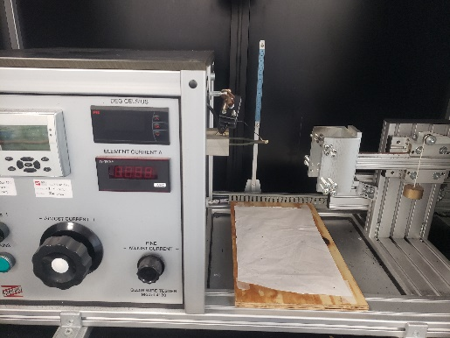Source photo : Würth Elektronik
Würth Elektronik dispose également de sa propre machine d’essai au fil incandescent dans son laboratoire de Lyon, mais fait désormais certifier ses produits par le laboratoire accrédité SGS.

À propos du groupe Würth Elektronik eiSos
Le groupe Würth Elektronik eiSos est un fabricant de composants électroniques et électromécaniques pour l'industrie électronique et un facilitateur technologique pour des solutions électroniques pionnières. Würth Elektronik eiSos est l'un des plus grands fabricants européens de composants passifs et est actif dans 50 pays. Les sites de production situés en Europe, en Asie et en Amérique du Nord fournissent un nombre croissant de clients dans le monde entier.
La gamme de produits comprend : composants CEM, inductances, transformateurs, composants RF, varistances, condensateurs, résistances, quartz et oscillateurs, modules de puissance, bobines pour le transfert de puissance sans fils, diodes électroluminescentes, modules radio, connecteurs, Composants pour alimentations, switchs, boutons-poussoirs, plots de connexion de puissance, porte-fusibles, capteurs et solutions pour la transmission de données sans fils. La gamme est complétée par des solutions personnalisées.
L'orientation service inégalée de la société se caractérise par la disponibilité de tous les composants du catalogue en stock sans quantité minimum de commande, des échantillons gratuits et une assistance étendue via un personnel technico-commercial et des outils de sélection.
Würth Elektronik fait partie du groupe Würth, leader mondial sur le marché des techniques d'assemblage et de fixation. La société emploie 7900 personnes et a réalisé un chiffre d'affaires de 1,24 milliard d’euros en 2023.
Würth Elektronik : more than you expect !
Plus amples informations sur le site www.we-online.com
Autres informations :  Würth Elektronik France  Romain Méjean  1861, Avenue Henri Schneider  CS 70029  69881 Meyzieu Cedex  France  Mob : +33 6 75 28 45 24  Courriel :  romain.mejean@we-online.com  www.we-online.com | Contact presse :  HighTech communications GmbH  Brigitte Basilio  Brunhamstrasse 21  81249 München  Allemagne  Tél : +49 89 500778-20  Courriel :  b.basilio@htcm.de  www.htcm.de

